**О внесении изменений в постановление Администрации города Новый Уренгой от 08.04.2020 № 137**

Рассмотрев изменения в документацию по планировке территории в составе проекта планировки и проекта межевания территории планировочных кварталов 02:01:01, 02:01:02, руководствуясь статьями 45, 46 Градостроительного кодекса Российской Федерации, в соответствии со статьей 16 Федерального закона от 06.10.2003 № 131-ФЗ «Об общих принципах организации местного самоуправления в Российской Федерации», Уставом муниципального образования город Новый Уренгой, Администрация города Новый Уренгой, на основании обращения от 22.03.2024   
№ 89-176-06/01-08/516, заключения по результатам публичных слушаний от ___________

ПОСТАНОВЛЯЕТ:

1. Внести изменения в документацию по планировке территории планировочных кварталов 02:01:01, 02:01:02 (проект планировки территории и проект межевания территории), утвержденную постановлением Администрации города Новый Уренгой от 08.04.2020 № 137 «Об утверждении документации по планировке территории», в отношении территории (ее отдельных частей) согласно приложениям 1,2,3 к настоящему постановлению.

2. Управлению делами Администрации города Новый Уренгой   
(Игнашова М.Н.) опубликовать настоящее постановление в газете «Правда Севера» не позднее 7 дней со дня его подписания.

3. Департаменту внутренней политики Администрации города Новый Уренгой (Антонов В.А.) совместно с Управлением градостроительства и архитектуры Администрации города Новый Уренгой (Кирьянова И.А.) разместить настоящее постановление на официальном сайте муниципального образования город Новый Уренгой не позднее 7 дней со дня его подписания.

4. Настоящее постановление вступает в силу после его официального опубликования.

|  |  |
| --- | --- |
| Глава города Новый Уренгой | А.В. Воронов |

Приложение 1

к постановлению Администрации

города Новый Уренгой

от ___________№_________

Схема границ территории, в отношении которой вносятся изменения в документацию по планировке территории планировочного квартала 02:01:02 (проект планировки территории и проект межевания территории)

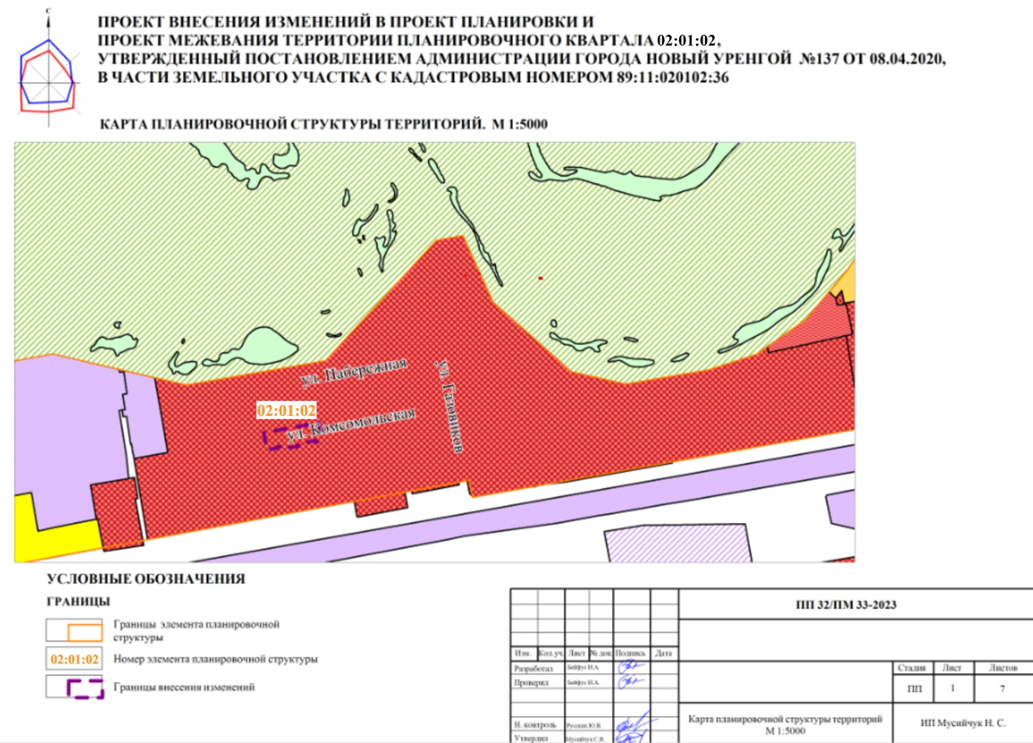

ПЕРЕЧЕНЬ КООРДИНАТ ХАРАКТЕРНЫХ ТОЧЕК ТЕРРИТОРИИ ВНЕСЕНИЯ ИЗМЕНЕНИЙ

| **Номер точки** | **X** | **Y** |
| --- | --- | --- |
| 1 | 1522437,59 | 4436665,05 |
| 2 | 1522425,45 | 4436666,96 |
| 3 | 1522410,63 | 4436669,57 |
| 4 | 1522404,04 | 4436665,64 |
| 5 | 1522402,79 | 4436658,66 |
| 6 | 1522405,15 | 4436658,22 |
| 7 | 1522402,06 | 4436640,26 |
| 8 | 1522400,81 | 4436640,44 |
| 9 | 1522400,33 | 4436634,96 |
| 10 | 1522399,35 | 4436628,39 |
| 11 | 1522395,59 | 4436628,93 |
| 12 | 1522390,84 | 4436598,87 |
| 13 | 1522395,3 | 4436598,1 |
| 14 | 1522394,11 | 4436591,42 |
| 15 | 1522392,69 | 4436591,68 |
| 16 | 1522389,39 | 4436571,74 |
| 17 | 1522399,61 | 4436569,83 |
| 18 | 1522406,08 | 4436568,64 |
| 19 | 1522419,23 | 4436566,07 |
| 1 | 1522437,59 | 4436665,05 |

Приложение 2

к постановлению Администрации

города Новый Уренгой

от __________ №___________

**Изменения в проект планировки территории планировочного квартала 02:01:02 в части территории, указанной в приложении 1 к настоящему постановлению**

**СОДЕРЖАНИЕ**

1. ГРАФИЧЕСКАЯ ЧАСТЬ 4

1.1 Чертеж планировки территории 5

2. Положение о характеристиках планируемого развития территории, в том числе о плотности и параметрах застройки территории (в пределах, установленных градостроительным регламентом), о характеристиках объектов капитального строительства жилого, производственного, общественно-делового и иного назначения и необходимых для функционирования таких объектов и обеспечения жизнедеятельности граждан объектов коммунальной, транспортной, социальной инфраструктур, в том числе объектов, включенных в программы комплексного развития систем коммунальной инфраструктуры, программы комплексного развития транспортной инфраструктуры, программы комплексного развития социальной инфраструктуры и необходимых для развития территории в границах элемента планировочной структуры 6

2.1. Характеристики планируемого развития территории 6

2.2. Плотность и параметры застройки территории 6

2.3. Характеристики объектов капитального строительства 7

2.3.1 Объекты жилого назначения 7

2.3.2 Объекты производственного назначения 7

2.3.3 Объекты общественно-делового назначения 7

2.3.4 Объекты социальной инфраструктуры 7

2.3.5 Объекты иного назначения 8

2.3.6 Объекты коммунальной инфраструктуры 8

2.3.7 Объекты транспортной инфраструктуры 9

2.4. Сведения о плотности и параметрах застройки территории, необходимые для размещения объектов федерального значения, объектов регионального значения, объектов местного значения, а также в целях согласования проекта планировки территории в соответствии с частью 12.7 статьи 45 Градостроительного кодекса Российской Федерации информация о планируемых мероприятиях по обеспечению сохранения применительно к территориальным зонам, в которых планируется размещение указанных объектов, фактических показателей обеспеченности территории объектами коммунальной, транспортной, социальной инфраструктур и фактических показателей территориальной доступности таких объектов для населения .... 10

2.4.1 Плотность и параметры застройки зоны планируемого размещения объектов федерального значения 10

2.4.2 Плотность и параметры застройки зоны планируемого размещения объектов регионального значения 10

2.4.3 Плотность и параметры застройки зоны планируемого размещения объектов местного значения 10

2.4.4 Информация о планируемых мероприятиях по обеспечению сохранения применительно к территориальным зонам, в которых планируется размещение объектов федерального значения, объектов регионального значения, объектов местного значения, фактических показателей обеспеченности территории объектами коммунальной, транспортной, социальной инфраструктур и фактических показателей территориальной доступности таких объектов для населения 11

3. ПОЛОЖЕНИЯ ОБ ОЧЕРЕДНОСТИ ПЛАНИРУЕМОГО РАЗВИТИЯ ТЕРРИТОРИИ ........................................................................................12

1. ГРАФИЧЕСКАЯ ЧАСТЬ

**1.1 Чертеж планировки территории**

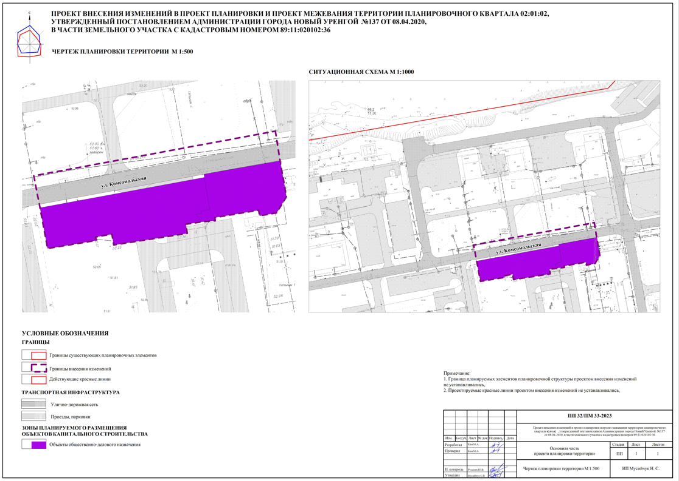

2. Положение о характеристиках планируемого развития территории, в том числе о плотности и параметрах застройки территории (в пределах, установленных градостроительным регламентом), о характеристиках объектов капитального строительства жилого, производственного, общественно-делового и иного назначения и необходимых для функционирования таких объектов и обеспечения жизнедеятельности граждан объектов коммунальной, транспортной, социальной инфраструктур, в том числе объектов, включенных в программы комплексного развития систем коммунальной инфраструктуры, программы комплексного развития транспортной инфраструктуры, программы комплексного развития социальной инфраструктуры и необходимых для развития территории в границах элемента планировочной структуры

**2.1. Характеристики планируемого развития территории**

Территория, в отношении которой вносятся изменения, расположена в г. Новый Уренгой в западной части планировочного квартала 02:01:02. Включает в свой состав земельные участки с кадастровыми номерами: 89:11:020102:36, 89:11:020102:163, 89:11:020102:1891, и объект недвижимости с кадастровым номером 89:11:020102:250, а также смежную с ними территорию земель, государственная собственность на которые на разграничена.

Площадь территории, в отношении которой вносятся изменения – 0,32 га.

В соответствии с Правилами землепользования и застройки муниципального образования город Новый Уренгой, утвержденными постановлением Администрации города Новый Уренгой от 21.06.2022 № 240, территория проектирования расположена в территориальной зоне О1Ж – Зона общественно-деловой и жилой застройки.

С учетом градостроительных регламентов~~,~~ указанной территориальной зоны, проектом предусматривается следующее развитие территории проектирования:

*Новое строительство:*

- инженерно-технические коммуникации, предназначенные для обслуживания существующего здания.

**2.2. Плотность и параметры застройки территории**

Проектными решениями выделена зона общественно-делового назначения, площадь зоны 0,19 га.

Интенсивность использования территории в результате реализации планировочных решений составляет:

- коэффициент застройки – 0,23;

- коэффициент плотности застройки – 0,67;

- количество этажей не превышает предельный параметр – от 1 до 9 этажей.

Планируемые объекты федерального значения, объекты регионального значения, объекты местного значения на территории проектирования отсутствуют.

**2.3. Характеристики объектов капитального строительства**

2.3.1 Объекты жилого назначения

Проектные решения проекта планировки территории не предусматривают размещение объектов жилого назначения.

2.3.2 Объекты производственного назначения

Проектные решения проекта планировки территории не предусматривают размещение объектов производственного назначения.

2.3.3 Объекты общественно-делового назначения

Таблица 1

Характеристика объекта общественно-делового назначения

|  |  |  |  |  |
| --- | --- | --- | --- | --- |
| № п/п | Объект | Количество этажей | Площадь застройки, м2 | Общая  площадь, м2 |
|  | Гостиница «Весна» | 3 | 192 | 461 |
|  | Итого |  | 192 | 461 |

2.3.4 Объекты социальной инфраструктуры

Проектные решения проекта планировки территории не предусматривают размещение объектов социальной инфраструктуры.

Программа комплексного развития социальной инфраструктуры муниципального образования город Новый Уренгой, утвержденная решением Городской Думы муниципального образования город Новый Уренгой от 26.10.2017 № 132, не включает объекты социальной инфраструктуры, расположенные в границах территории проектирования.

2.3.5 Объекты иного назначения

Проектные решения проекта планировки территории не предусматривают размещение объектов иного назначения.

2.3.6 Объекты коммунальной инфраструктуры

Программа комплексного развития систем коммунальной инфраструктуры муниципального образования город Новый Уренгой на перспективу до 2027 года, утвержденная решением Городской Думы от 26.01.2023 № 202, не включает объекты коммунальной инфраструктуры, расположенные в границах территории проектирования.

**Водоснабжение**

Проектом предусмотрены:

- демонтаж существующих сетей водоснабжения общей протяжённостью 0,12 км;

- строительство сетей водоснабжения общей протяжённостью 0,13 км.

Объём водопотребления существующих потребителей в границах рассматриваемой территории необходимо принять по сложившимся показателям и показаниям приборов учета.

**Канализация**

Проектом предусмотрено строительство сетей водоотведения протяжённостью 0,41 км.

Объём водоотведения существующих потребителей в границах рассматриваемой территории необходимо принять по сложившимся показателям и показаниям приборов учета.

**Теплоснабжение**

Проектом предусмотрено:

- строительство сетей теплоснабжения и сетей горячего водоснабжения общей протяжённостью трассы 0,11 км;

- демонтаж сетей теплоснабжения и сетей горячего водоснабжения общей протяжённостью трассы 0,25 км.

Тепловую нагрузку на отопление и горячее водоснабжение в границах рассматриваемой территории существующих потребителей необходимо принять по сложившимся показателям и показаниям приборов учета.

**Электроснабжение**

Проектом предусмотрен демонтаж существующих воздушных линий электропередачи номиналом 0,4 кВ, общей протяженностью 0,05 км.

Суммарное электропотребление в границах рассматриваемой территории существующих потребителей необходимо принять по сложившимся показателям и показаниям приборов учета.

**Газоснабжение**

Проектом предусмотрено:

- строительство сетей газоснабжения низкого давления общей протяжённостью 0,12 км;

- демонтаж существующих сетей газоснабжения низкого давления общей протяжённостью 0,13 км.

**Связь**

Строительство новых сетей связи в границах территории проектирования не предусматривается.

2.3.7 Объекты транспортной инфраструктуры

Проектные решения в границах территории проектирования не предусматривают размещение объектов транспортной инфраструктуры.

В границах территории проектирования пролегает ул. Комсомольская – улица местного значения.

Проектом внесения изменений предлагается выполнить покрытие проектируемых проездов и парковок с капитальным типом покрытия (асфальтобетонное).

**2.4. Сведения о плотности и параметрах застройки территории, необходимые для размещения объектов федерального значения, объектов регионального значения, объектов местного значения, а также в целях согласования проекта планировки территории в соответствии с частью 12.7 статьи 45 Градостроительного кодекса Российской Федерации информация о планируемых мероприятиях по обеспечению сохранения применительно к территориальным зонам, в которых планируется размещение указанных объектов, фактических показателей обеспеченности территории объектами коммунальной, транспортной, социальной инфраструктур и фактических показателей территориальной доступности таких объектов для населения**

2.4.1 Плотность и параметры застройки зоны планируемого размещения объектов федерального значения

Проектные решения проекта планировки территории не предусматривают размещение объектов федерального значения. Зоны планируемого размещения объектов федерального значения проектом планировки не устанавливаются.

2.4.2 Плотность и параметры застройки зоны планируемого размещения объектов регионального значения

Проектные решения проекта планировки территории не предусматривают размещение объектов регионального значения, в связи с чем, зоны планируемого размещения указанных объектов отсутствуют.

2.4.3 Плотность и параметры застройки зоны планируемого размещения объектов местного значения

Проектные решения проекта планировки территории не предусматривают размещение объектов местного значения. Зоны планируемого размещения объектов местного значения проектом планировки не устанавливаются.

2.4.4 Информация о планируемых мероприятиях по обеспечению сохранения применительно к территориальным зонам, в которых планируется размещение объектов федерального значения, объектов регионального значения, объектов местного значения, фактических показателей обеспеченности территории объектами коммунальной, транспортной, социальной инфраструктур и фактических показателей территориальной доступности таких объектов для населения

В границах территории проектирования не предусматривается размещение объектов федерального значения, объектов регионального значения, объектов местного значения городского округа. Следовательно, сведения о плотности и параметрах застройки территории, необходимые для размещения указанных объектов, а также в целях согласования проекта планировки территории в соответствии с ч. 12.7 ст. 45 Градостроительного кодекса Российской Федерации информация о планируемых мероприятиях по обеспечению сохранения применительно к территориальным зонам, в которых планируется размещение указанных объектов, фактических показателей обеспеченности территории объектами коммунальной, транспортной, социальной инфраструктур и фактических показателей территориальной доступности таких объектов для населения, не подлежат отображению в настоящем разделе.

3. ПОЛОЖЕНИЯ ОБ ОЧЕРЕДНОСТИ ПЛАНИРУЕМОГО РАЗВИТИЯ ТЕРРИТОРИИ

|  |  |  |
| --- | --- | --- |
| Этапы проектирования, строительства, реконструкции ОКС | Описание развития территории | Примечание |
| **1-я очередь** | | |
| 1 этап | Проведение кадастровых работ | Образование земельных участков с постановкой их на государственный кадастровый учет. |
| **2-я очередь** | | |
| 1 этап | Подключение объектов капитального строительства к системе инженерных коммуникаций | 1 очередь строительства: строительство инженерно-технических коммуникаций и их подключение к существующим объектам капитального строительства. |
| 2 этап | Ввод объектов капитального строительства и инженерных коммуникаций в эксплуатацию |  |

Приложение 3

к постановлению Администрации

города Новый Уренгой

от __________ №__________

**Изменения в проект межевания территории планировочного квартала 02:01:02 в части территории, указанной в приложении 1 к настоящему постановлению**

**СОДЕРЖАНИЕ**

1. ПЕРЕЧЕНЬ И СВЕДЕНИЯ О ПЛОЩАДИ ОБРАЗУЕМЫХ ЗЕМЕЛЬНЫХ УЧАСТКОВ, В ТОМ ЧИСЛЕ ВОЗМОЖНЫЕ СПОСОБЫ ИХ ОБРАЗОВАНИЯ 3

2. ПЕРЕЧЕНЬ И СВЕДЕНИЯ О ПЛОЩАДИ ОБРАЗУЕМЫХ ЗЕМЕЛЬНЫХ УЧАСТКОВ, КОТОРЫЕ БУДУТ ОТНЕСЕНЫ К ТЕРРИТОРИЯМ ОБЩЕГО ПОЛЬЗОВАНИЯ ИЛИ ИМУЩЕСТВУ ОБЩЕГО ПОЛЬЗОВАНИЯ, В ТОМ ЧИСЛЕ В ОТНОШЕНИИ КОТОРЫХ ПРЕДПОЛАГАЮТСЯ РЕЗЕРВИРОВАНИЕ И (ИЛИ) ИЗЪЯТИЕ ДЛЯ ГОСУДАРСТВЕННЫХ ИЛИ МУНИЦИПАЛЬНЫХ НУЖД 6

3. ВИД РАЗРЕШЕННОГО ИСПОЛЬЗОВАНИЯ ОБРАЗУЕМЫХ ЗЕМЕЛЬНЫХ УЧАСТКОВ В СООТВЕТСТВИИ С ПРОЕКТОМ ПЛАНИРОВКИ ТЕРРИТОРИИ 7

4. СВЕДЕНИЯ О ГРАНИЦАХ ТЕРРИТОРИИ, В ОТНОШЕНИИ КОТОРОЙ УТВЕРЖДЕН ПРОЕКТ МЕЖЕВАНИЯ 7

5. ГРАФИЧЕСКАЯ ЧАСТЬ 8

Чертеж межевания территории 9

1. ПЕРЕЧЕНЬ И СВЕДЕНИЯ О ПЛОЩАДИ ОБРАЗУЕМЫХ ЗЕМЕЛЬНЫХ УЧАСТКОВ, В ТОМ ЧИСЛЕ ВОЗМОЖНЫЕ СПОСОБЫ ИХ ОБРАЗОВАНИЯ

Таблица 1

Перечень и сведения о площади образуемых земельных участков, возможные способы их образования

|  |  |  |  |  |  |
| --- | --- | --- | --- | --- | --- |
| № п/п | Обозначение земельного участка | Кадастровый квартал, в границах которого образуется земельный участок | Категория земель | Площадь участка, м2 | Возможные способы образования |
| 1 | 2 | 3 | 4 | 5 | 6 |
| 1 | ЗУ1 | 89:11:020101 | Земли населенных пунктов | 1264 | Перераспределение земельного участка с кадастровым номером 89:11:020102:36 и земель, государственная собственность на которые не разграничена |
| 2 | ЗУ2 | 89:11:020101 | Земли населенных пунктов | 4051 | Перераспределение земельного участка с кадастровым номером 89:11:020102:1891 и земель, государственная собственность на которые не разграничена |

В раннее утвержденной документации по планировке территории планировочных кварталов 02:01:01, 02:01:02, утвержденной постановлением Администрации города Новый Уренгой № 137 от 08.04.2020 ~~г.~~, образуемый земельный участок с условным номером: ЗУ2 имел условный номер: ЗУ48.

Таблица 2

Характерные точки границ образуемых земельных участков

|  |  |  |  |  |  |  |
| --- | --- | --- | --- | --- | --- | --- |
| № п/п | Обозначение характерных точек границ | Координаты | | | | |
| Углы | Меры линий | Х | | Y |
| 1 | 2 | 3 | 4 | 5 | | 6 |
| 1 | ЗУ1 | | | | | |
| 2 | 1 | 79° 29' 44'' | 68,51 | 1522406,08 | | 4436568,64 |
| 3 | 2 | 170° 37' 20'' | 13,38 | 1522418,57 | | 4436636,00 |
| 4 | 3 | 259° 31' 13'' | 3,52 | 1522405,37 | | 4436638,18 |
| 5 | 4 | 173° 51' 46'' | 0,94 | 1522404,73 | | 4436634,72 |
| 6 | 5 | 260° 46' 12'' | 2,43 | 1522403,80 | | 4436634,82 |
| 7 | 6 | 140° 29' 18'' | 3,99 | 1522403,41 | | 4436632,42 |
| 8 | 7 | 261° 30' 58'' | 6,64 | 1522400,33 | | 4436634,96 |
| 9 | 8 | 171° 49' 38'' | 3,8 | 1522399,35 | | 4436628,39 |
| 10 | 9 | 261° 1' 14'' | 30,43 | 1522395,59 | | 4436628,93 |
| 11 | 10 | 350° 12' 17'' | 4,53 | 1522390,84 | | 4436598,87 |
| 12 | 11 | 259° 53' 57'' | 6,79 | 1522395,30 | | 4436598,10 |
| 13 | 12 | 169° 37' 27'' | 1,44 | 1522394,11 | | 4436591,42 |
| 14 | 13 | 260° 35' 6'' | 3,97 | 1522392,69 | | 4436591,68 |
| 15 | 14 | 260° 34' 11'' | 11,78 | 1522392,04 | | 4436587,76 |
| 16 | 15 | 260° 32' 16'' | 1,52 | 1522390,11 | | 4436576,14 |
| 17 | 16 | 260° 47' 39'' | 2,94 | 1522389,86 | | 4436574,64 |
| 18 | 17 | 349° 24' 51'' | 10,4 | 1522389,39 | | 4436571,74 |
| 19 | 18 | 349° 34' 42'' | 6,58 | 1522399,61 | | 4436569,83 |
| 20 | 1 |  |  | 1522406,08 | | 4436568,64 |
| 21 | ЗУ2 | | | | | |
| 22 | (1) |  |  |  | |  |
| 23 | 1 | 83° 5' 39'' | 63,21 | 1522371,51 | | 4436355,88 |
| 24 | 2 | 353° 23' 47'' | 5,04 | 1522379,11 | | 4436418,63 |
| 25 | 3 | 82° 46' 52'' | 6,05 | 1522384,12 | | 4436418,05 |
| 26 | 4 | 353° 16' 23'' | 1,96 | 1522384,88 | | 4436424,05 |
| 27 | 5 | 80° 43' 37'' | 40,83 | 1522386,83 | | 4436423,82 |
| 28 | 6 | 168° 48' 18'' | 4,89 | 1522393,41 | | 4436464,12 |
| 29 | 7 | 80° 8' 38'' | 5,02 | 1522388,61 | | 4436465,07 |
| 30 | 8 | 80° 13' 15'' | 5,95 | 1522389,47 | | 4436470,02 |
| 31 | 9 | 79° 48' 45'' | 9,61 | 1522390,48 | | 4436475,88 |
| 32 | 10 | 79° 27' 42'' | 16,46 | 1522392,18 | | 4436485,34 |
| 33 | 11 | 350° 46' 25'' | 2 | 1522395,19 | | 4436501,52 |
| 34 | 12 | 351° 31' 56'' | 3,6 | 1522397,16 | | 4436501,20 |
| 35 | 13 | 81° 35' 45'' | 55,56 | 1522400,72 | | 4436500,67 |
| 36 | 14 | 350° 8' 35'' | 8,35 | 1522408,84 | | 4436555,63 |
| 37 | 15 | 79° 30' 13'' | 46 | 1522417,07 | | 4436554,20 |
| 38 | 16 | 79° 30' 56'' | 85,07 | 1522425,45 | | 4436599,43 |
| 39 | 17 | 79° 31' 54'' | 13,48 | 1522440,93 | | 4436683,08 |
| 40 | 18 | 159° 30' 41'' | 19,86 | 1522443,38 | | 4436696,34 |
| 41 | 19 | 263° 52' 28'' | 16,21 | 1522424,78 | | 4436703,29 |
| 42 | 20 | 260° 36' 37'' | 19,49 | 1522423,05 | | 4436687,17 |
| 43 | 21 | 350° 18' 40'' | 1,66 | 1522419,87 | | 4436667,94 |
| 44 | 22 | 349° 55' 32'' | 4 | 1522421,51 | | 4436667,66 |
| 45 | 23 | 259° 51' 13'' | 31,68 | 1522425,45 | | 4436666,96 |
| 46 | 24 | 170° 23' 41'' | 1,32 | 1522419,87 | | 4436635,78 |
| 47 | 25 | 259° 29' 44'' | 68,51 | 1522418,57 | | 4436636,00 |
| 48 | 26 | 169° 34' 42'' | 6,58 | 1522406,08 | | 4436568,64 |
| 49 | 27 | 259° 33' 11'' | 17,32 | 1522399,61 | | 4436569,83 |
| 50 | 28 | 349° 27' 18'' | 6,61 | 1522396,47 | | 4436552,80 |
| 51 | 29 | 259° 16' 40'' | 56,97 | 1522402,97 | | 4436551,59 |
| 52 | 30 | 261° 40' 42'' | 10,16 | 1522392,37 | | 4436495,61 |
| 53 | 31 | 170° 33' 6'' | 6,76 | 1522390,90 | | 4436485,56 |
| 54 | 32 | 259° 30' 26'' | 65,18 | 1522384,23 | | 4436486,67 |
| 55 | 33 | 259° 28' 45'' | 12,1 | 1522372,36 | | 4436422,58 |
| 56 | 34 | 349° 3' 55'' | 7,49 | | 1522370,15 | 4436410,68 |
| 57 | 35 | 258° 46' 52'' | 51,86 | 1522377,50 | | 4436409,26 |
| 58 | 36 | 168° 58' 9'' | 6,85 | 1522367,41 | | 4436358,39 |
| 59 | 37 | 259° 27' 19'' | 2,35 | 1522360,69 | | 4436359,70 |
| 60 | 38 | 352° 21' 19'' | 11,35 | 1522360,26 | | 4436357,39 |
| 61 | 1 |  |  | 1522371,51 | | 4436355,88 |
| 62 | (2) |  |  |  | |  |
| 63 | 39 | 79° 30' 50'' | 61,1 | 1522376,35 | | 4436334,19 |
| 64 | 40 | 79° 33' 15'' | 23,28 | 1522387,47 | | 4436394,27 |
| 65 | 41 | 173° 17' 25'' | 1,88 | 1522391,69 | | 4436417,16 |
| 66 | 42 | 260° 47' 43'' | 76,08 | 1522389,82 | | 4436417,38 |
| 67 | 43 | 170° 38' 31'' | 19,86 | 1522377,65 | | 4436342,28 |
| 68 | 44 | 259° 32' 37'' | 2,37 | 1522358,05 | | 4436345,51 |
| 69 | 45 | 259° 27' 55'' | 5,8 | 1522357,62 | | 4436343,18 |
| 70 | 46 | 350° 33' 40'' | 20,06 | 1522356,56 | | 4436337,48 |
| 71 | 39 |  |  | 1522376,35 | | 4436334,19 |
| 72 | (3) |  |  |  | |  |
| 73 | 47 | 80° 26' 57'' | 42,55 | 1522392,94 | | 4436423,88 |
| 74 | 48 | 169° 38' 57'' | 2,23 | 1522400,00 | | 4436465,84 |
| 75 | 49 | 260° 42' 35'' | 13,69 | 1522397,81 | | 4436466,24 |
| 76 | 50 | 352° 21' 35'' | 0,83 | 1522395,60 | | 4436452,73 |
| 77 | 51 | 261° 23' 4'' | 1 | 1522396,42 | | 4436452,62 |
| 78 | 52 | 171° 5' 54'' | 0,84 | 1522396,27 | | 4436451,63 |
| 79 | 53 | 260° 43' 27'' | 28,79 | 1522395,44 | | 4436451,76 |
| 80 | 54 | 353° 9' 26'' | 2,01 | 1522390,80 | | 4436423,35 |
| 81 | 55 | 79° 41' 43'' | 0,78 | 1522392,80 | | 4436423,11 |
| 82 | 47 |  |  | 1522392,94 | | 4436423,88 |
| 83 | 56 | 81° 23' 4'' | 1 | 1522393,96 | | 4436435,40 |
| 84 | 57 | 171° 52' 12'' | 0,99 | 1522394,11 | | 4436436,39 |
| 85 | 58 | 261° 23' 4'' | 1 | 1522393,13 | | 4436436,53 |
| 86 | 59 | 351° 52' 12'' | 0,99 | 1522392,98 | | 4436435,54 |
| 87 | 56 |  |  | | 1522393,96 | 4436435,40 |
| 88 | (4) |  |  |  | |  |
| 89 | 60 | 79° 15' 51'' | 12,72 | 1522399,27 | | 4436483,98 |
| 90 | 61 | 171° 20' 9'' | 3,19 | 1522401,64 | | 4436496,48 |
| 91 | 62 | 259° 37' 34'' | 12,61 | 1522398,49 | | 4436496,96 |
| 92 | 63 | 349° 13' 59'' | 3,1 | 1522396,22 | | 4436484,56 |
| 93 | 60 |  |  | 1522399,27 | | 4436483,98 |
| 94 | (5) |  |  |  | |  |
| 95 | 64 | 80° 49' 50'' | 2,57 | 1522374,26 | | 4436346,92 |
| 96 | 65 | 172° 43' 47'' | 15,65 | 1522374,67 | | 4436349,46 |
| 97 | 66 | 259° 17' 40'' | 2,05 | 1522359,15 | | 4436351,44 |
| 98 | 67 | 350° 47' 45'' | 15,69 | 1522358,77 | | 4436349,43 |
| 99 | 64 |  |  | 1522374,26 | | 4436346,92 |
| 100 | (6) |  |  |  | |  |
| 101 | 68 | 79° 11' 23'' | 7,2 | 1522396,37 | | 4436468,69 |
| 102 | 69 | 79° 21' 3'' | 2,38 | 1522397,72 | | 4436475,76 |
| 103 | 70 | 169° 33' 27'' | 2,98 | 1522398,16 | | 4436478,10 |
| 104 | 71 | 257° 46' 58'' | 3,59 | 1522395,23 | | 4436478,64 |
| 105 | 72 | 259° 2' 56'' | 5,95 | 1522394,47 | | 4436475,13 |
| 106 | 73 | 348° 47' 57'' | 3,09 | 1522393,34 | | 4436469,29 |
| 107 | 68 |  |  | 1522396,37 | | 4436468,69 |
| 108 | (7) |  |  |  | |  |
| 109 | 74 | 79° 34' 41'' | 5,69 | 1522406,36 | | 4436496,33 |
| 110 | 75 | 170° 13' 3'' | 2,35 | 1522407,39 | | 4436501,93 |
| 111 | 76 | 261° 45' 18'' | 5,65 | 1522405,07 | | 4436502,33 |
| 112 | 77 | 348° 49' 20'' | 1,7 | 1522404,26 | | 4436496,74 |
| 113 | 78 | 349° 27' 39'' | 0,44 | 1522405,93 | | 4436496,41 |
| 114 | 74 |  |  | 1522406,36 | | 4436496,33 |

2. ПЕРЕЧЕНЬ И СВЕДЕНИЯ О ПЛОЩАДИ ОБРАЗУЕМЫХ ЗЕМЕЛЬНЫХ УЧАСТКОВ, КОТОРЫЕ БУДУТ ОТНЕСЕНЫ К ТЕРРИТОРИЯМ ОБЩЕГО ПОЛЬЗОВАНИЯ ИЛИ ИМУЩЕСТВУ ОБЩЕГО ПОЛЬЗОВАНИЯ, В ТОМ ЧИСЛЕ В ОТНОШЕНИИ КОТОРЫХ ПРЕДПОЛАГАЮТСЯ РЕЗЕРВИРОВАНИЕ И (ИЛИ) ИЗЪЯТИЕ ДЛЯ ГОСУДАРСТВЕННЫХ ИЛИ МУНИЦИПАЛЬНЫХ НУЖД

Проектом предусмотрено образование земельных участков, которые будут отнесены к территориям общего пользования.

Таблица 3

|  |  |  |  |  |  |
| --- | --- | --- | --- | --- | --- |
| № п/п | Обозначение земельного участка | Кадастровый квартал, в границах которого образуется земельный участок | Категория земель | Площадь участка, м2 | Возможные способы образования |
| 1 | 2 | 3 | 4 | 5 | 6 |
| 3 | ЗУ2 | 89:11:020101 | Земли населенных пунктов | 4051 | Перераспределение земельного участка с кадастровым номером 89:11:020102:1891 и земель, государственная собственность на которые не разграничена |

Земельные участки, в отношении которых предполагаются резервирование и (или) изъятие для государственных или муниципальных нужд, проектом не предусмотрены.

3. ВИД РАЗРЕШЕННОГО ИСПОЛЬЗОВАНИЯ ОБРАЗУЕМЫХ ЗЕМЕЛЬНЫХ УЧАСТКОВ В СООТВЕТСТВИИ С ПРОЕКТОМ ПЛАНИРОВКИ ТЕРРИТОРИИ

Таблица 4

Виды разрешенного использования образуемых земельных участков в соответствии с проектом планировки территории

|  |  |  |  |
| --- | --- | --- | --- |
| № п/п | Обозначение земельного участка | Площадь участка, м2 | Вид разрешенного использования |
| 1 | 2 | 3 | 4 |
| 1 | ЗУ1 | 1264 | Гостиничное обслуживание |
| 2 | ЗУ2 | 4051 | Земельные участки (территории) общего пользования |

Планируемый вид разрешенного использования образуемых земельных участков принят на основании приказа Росреестра от 10.11.2020 № П/0412 «Об утверждении классификатора видов разрешенного использования земельных участков».

В соответствии с Правилами землепользования и застройки муниципального образования город Новый Уренгой, утвержденными постановлением Администрации города Новый Уренгой от 21.06.2022 № 240, территория, в отношении которой вносятся изменения, расположена в территориальной зоне О1Ж – зона общественно-деловой и жилой застройки.

4. СВЕДЕНИЯ О ГРАНИЦАХ ТЕРРИТОРИИ, В ОТНОШЕНИИ КОТОРОЙ УТВЕРЖДЕН ПРОЕКТ МЕЖЕВАНИЯ

Таблица 5

Перечень координат характерных точек территории, в отношении которой утвержден проект межевания

|  |  |  |
| --- | --- | --- |
| **Номер точки** | **X** | **Y** |
| 1 | 1522437,59 | 4436665,05 |
| 2 | 1522425,45 | 4436666,96 |
| 3 | 1522410,63 | 4436669,57 |
| 4 | 1522404,04 | 4436665,64 |
| 5 | 1522402,79 | 4436658,66 |
| 6 | 1522405,15 | 4436658,22 |
| 7 | 1522402,06 | 4436640,26 |
| 8 | 1522400,81 | 4436640,44 |
| 9 | 1522400,33 | 4436634,96 |
| 10 | 1522399,35 | 4436628,39 |
| 11 | 1522395,59 | 4436628,93 |
| 12 | 1522390,84 | 4436598,87 |
| 13 | 1522395,3 | 4436598,1 |
| 14 | 1522394,11 | 4436591,42 |
| 15 | 1522392,69 | 4436591,68 |
| 16 | 1522389,39 | 4436571,74 |
| 17 | 1522399,61 | 4436569,83 |
| 18 | 1522406,08 | 4436568,64 |
| 19 | 1522419,23 | 4436566,07 |
| 1 | 1522437,59 | 4436665,05 |

**5. ГРАФИЧЕСКАЯ ЧАСТЬ**

**Чертеж межевания территории**

